**Peran Ibu-Ibu di Lingkungan FKA Dalam Mengelola Keuangan Demi Terwujudnya Generasi Sadar Investasi Dalam Keluarga**

**Anggit Dyah Kusumastuti**

Administrasi Bisnis, Sosial Humaniora dan Seni, Universitas Sahid Surakarta

Email: [anggit.dyahkusumastuti@usahidsolo.ac.id](mailto:anggit.dyahkusumastuti@usahidsolo.ac.id)

|  |  |  |
| --- | --- | --- |
| **INFO ARTIKEL** |  | **ABSTRAK** |
| **Riwayat Artikel :**  Diterima : 25 Juli 2024  Disetujui : 29 Juli 2024  DOI: 10.37253/madani.v2i4.9777 |  | Pentingnya investasi harus disadari oleh para generasi milenial yang notabene merupakan generasi muda yang masih produktif. Dengan melakukan investasi, generasi milenial sudah satu langkah lebih maju dalam mempersiapkan kestabilan keuangan mereka di masa mendatang. Keterampilan pengelolaan yang cukup serta pengetahuan akan literasi keuangan memiliki peran yang sangat penting pada usia muda. Pengetahuan keuangan pada tahap awal karir memiliki dampak yang sangat besar pada kondisi keuangan serta memiliki dampak dalam jangka waktu yang lama. Menumbuhkan pengelolaan keuangan yang baik dalam rumah tangga melalui kegiatan investasi akan menghasilkan keluarga yang produktif dan cerdas dalam pengelolaan keuangan sesuai dengan skala prioritas dan terhindar dari minimnya pengetahuan pengelolaan keuangan yang berdampak pada sulitnya mengatur keuangan. |
| **Kata Kunci**  **:**  Pengelolaan keuangan, Generasi Millenial, Investasi. |
|  |  |  |
| ***ARTICLE INFO*** |  | ***ABSTRACT*** |
| ***Article History :***  *Received: 25 July, 2024*  *Accepted:* *July, 29 2024*  DOI: 10.37253/madani.v2i4.9777 |  | *The importance of investment must be realized by the milennial generation, who incidentally are the young generation who are still productive. By investing, the millennial generation is one step ahead in preparing for their financial stability in the future. Adequate management skills and knowledge of financial literacy have a very important role at a young age. Financial knowledge in the early stages of a career has a very large impact on financial condition and has an impact in the long term. Fostering good financial management in the household through investment activities will produce familiy that are productive and intelligent in financial management according to the priority scale and avoid the lack of knowledge of financial management which has an impact on the difficulty of managing finance.* |
| ***Keywords****:*  *Financial Management, Millenial Generation, Investment* |  |

1. **Pendahuluan**

Setiap individu mempunyai tujuan yang ingin dicapai dan tujuan hidup masing-masing berbeda, tetapi pada umumnya setiap individu dalam keluarga ingin mencapai hidup yang bahagia. Pengalaman setiap individu dalam mengelola keuangan berbeda-beda, seperti dalam merencanakan investasi, dana pensiun, asuransi dan kredit. Pengalaman dalam mengelola keuangan sangat dibutuhkan untuk kelangsungan hidup di masa yang akan datang. Tanpa perencanaan keuangan yang baik, maka segala tujuan keuangan seseorang di masa yang akan datang akan sulit dicapai. Dalam melakukan perencanaan keuangan yang baik mutlak diperlukan untuk menghindari perilaku konsumtif. Perencanaan keuangan dapat didasarkan pada usia pengelola dan harus berurutan dari usia produktif sampai pensiun.

Investasi menjadi salah satu bentuk perencanaan keuangan dan cara mengatur keuangan yang matang di masa mendatang. Ketika menyisihkan uang untuk kebutuhan akan lebih baik jika menyiapkan dana untuk melakukan investasi. Investasi berbeda dari tabungan karena investasi bisa bertumbuh di masa depan. Investasi dalam dilakukan dengan berbagai macam cara,bisa dengan menabung saham, reksadana atau bahkan membeli sebidang tanah atau rumah. Faktor yang mempengaruhi perilaku perencanaan investasi adalah pengalaman keuangan, pengetahuan keuangan, dan pendapatan.

Pengalaman keuangan menjadi salah satu faktor yang mempengaruhi perilaku perencanaan investasi karena pengalaman keuangan merupakan kejadian yang berkaitan dengan keuangan yang pernah dialami yaitu dijalani, dirasakan, ditanggung dan sebagainya baik yang sudah lama atau baru saja terjadi. Faktor lain yang mempengaruhi perilaku perencanaan investasi adalah pengetahuan keuangan.

Pengetahuan keuangan merupakan sesuatu yang berguna dalam membuat keputusan keuangan. Pengetahuan keuangan tidak hanya mampu membuat generasi milenial menggunakan uang dengan bijak, namun juga dapat memberi manfaat pada ekonomi. Jika individu yang memiliki pengetahuan keuangan bagus akan mampu menggunakan uang sesuai dengan apa yang dibutuhkan, sehingga akan mendorong individu untuk merencanakan investasinya.

Selain faktor diatas, terdapat faktor lain yang juga mempengaruhi perilaku perencanaan investasi adalah pendapatan. Pendapatan adalah penghasilan pribadi individu yang dikenal sebagai laba sebelum pajak yang dapat digunakan dalam perhitungan laba kotor untuk tujuan pajak penghasilan (Ida & Dwinta, 2010). Pendapatan menjadi salah satu faktor yang mempengaruhi perilaku perencanaan investasi karena apabila individu memiliki pendapatan yang lebih tinggi, maka individu cenderung akan memiliki perilaku perencanaan investasi yang baik.

Pentingnya investasi juga harus disadari oleh para generasi milenial yang notabene merupakan generasi muda yang masih produktif. Dengan melakukan investasi, generasi milenial sudah satu langkah lebih maju dalam mempersiapkan kestabilan keuangan mereka di masa mendatang. Keterampilan pengelolaan yang cukup serta pengetahuan akan literasi keuangan memiliki peran yang sangat penting pada usia muda. Pengetahuan keuangan pada tahap awal karir memiliki dampak yang sangat besar pada kondisi keuangan serta memiliki dampak yang berlipat dalam jangka waktu yang lama (Lusardi & Mitchell, 2014).

Keluarga memainkan peran penting dalam mempengaruhi niat anak untuk memulai bisnis ataupun berinvestasi. Khususnya menekankan bahwa ayah dan ibu memainkan peran penting menyangkut persepsi keinginan usaha dan berinvestasi. Latar belakang orang tua, jabatan sosial orang tua dapat mempengaruhi sikap seseorang dalam melakukan kegiatan belanja, menabung, investasi, kredit, penganggaran, dan pengelolaan keuangan.

Sebelum melakukan investasi harus terlebih dahulu mengetahui detail-detail dari investasi yang baik. Hal ini berguna agar tidak salah berinvestasi dan merugi ke depannya. Pertimbangan seseorang terhadap risiko dan return yang dihadapi akan mempengaruhi pengembalian keputusan dalam merencanakan investasi. Pengalaman mengelola keuangan tidak semata-mata hanya memiliki produk investasi akan tetapi dapat memanfaatkan produk-produk investasinya. Kurangnya memanfaatkan produk-produk investasi mengakibatkan seseorang kurang berpengalaman dalam mengelola keuangan maupun merencanakan investasi. Sehingga seseorang harus berhati-hati dan memperhatikan keputusan yang akan diambil dalam keluarga.

Kesadaran berinvestasi sangat diperlukan melalui edukasi berinvestasi masyarakat bukan hanya dapat merencanakan keuangan keluarga melainkan mampu mengelola dengan baik. Salah satu tahapan dalam perencanaan keuangan adalah penyusunan anggaran rumah tangga, karena pada tahap ini merupakan inti mengelola uang dalam mencukupi kebutuhan saat ini dan kebutuhan di masa depan. Anggaran yang sehat dilihat dari jumlah penghasilan sama atau lebih besar dari pengeluaran. Penghasilan perlu dikelola dengan baik sehingga dapat memenuhi kebutuhan saat ini dan kebutuhan di masa depan. Kebutuhan saat ini terdiri dari pengeluaran-pengeluaran yang dikeluarkan saat ini, sedangkan kebutuhan di masa depan terdiri dari pengeluaran-pengeluaran di masa mendatang. Perencanaan keuangan perlu dilakukan dengan baik agar kebutuhan saat ini dan kebutuhan di masa depan tetap dapat terpenuhi.

Pada era digital saat ini investor dalam hal ini adalah keluarga dapat dengan mudah memilih instrumen investasi yang akan dipilih melalui aplikasi atau *platform* investasi. Dalam dunia investasi terdapat istilah *high risk return* yang berarti semakin tinggi *return* yang ditawarkan maka semakin tinggi pula risiko yang ada. Langkah awal dalam memilih instrumen investasi dimulai dari instrumen yang rendah risiko terlebih dahulu untuk mengetahui besarnya *return* (imbal hasil) dan mempelajari prosesnya terlebih dahulu. Disamping itu juga diperlukan pengetahuan yang luas mengenai instrumen investasi yang lain yang nantinya menghasilkan *return* yang lebih tinggi namun tetap terkontrol dengan baik. Investasi pada dasarnya adalah adalah upaya untuk mengurangi tingkat inflasi, sehingga dana yang dimiliki sekarang tetap memiliki nilai yang kurang lebih sama dengan nilai di masa depan. Beberapa instrumen investasi yang ditawarkan antara lain saham, properti, reksadana, obligasi, deposito atau instrumen keuangan lainnya dengan catatan pahami risiko dari setiap instrumen tersebut.

1. **Metode**

Metode pelaksanaan dalam kegiatan pengabdian kepada masyarakat adalah :

1. Survey pendahuluan. Melakukan komunikasi dengan ibu ketua paguyuban perumahan FKA untuk mendapatkan ijin pelaksanaan kegiatan pengabdian kepada masyarakat.
2. Persiapan pelaksanaan kegiatan
3. Sosialisasi. Melakukan pemaparan tentang pengelolaan keuangan yang optimal melalui kegiatan investasi demi terwujudnya generasi sadar investasi dalam keluarga. Pemahaman mengenai gambaran umum perencanaan keuangan yang baik dan sederhana sehingga mudah dipahami dan mudah untuk diterapkan. Memberikan pengetahuan mengenai dasar-dasar investasi, dan berbagai macam instrumen keuangan yang ditawarkan berikut dengan detail-detail dari investasi yang baik termasuk di dalamnya adalah besarnya risiko dan *return* yang harus dipertimbangkan sebelumnya. Mengelolan keuangan dan pengenalan dasar-dasar investasi dimana bagaimana berinvestasi secara cerdas dan aman dengan memanfaatkan sumber daya yang terbatas yang dimiliki dan mengelolanya dengan optimal.
4. **Hasil dan Pembahasan**

Kegiatan ini memberikan motivasi dalam mendukung peran ibu-ibu di lingkungan paguyuban FKA mengenai pentingnya investasi yang harus disadari oleh para generasi milenial yang notabene merupakan generasi muda yang masih produktif. Karena dengan melakukan investasi, generasi milenial sudah satu langkah lebih maju dalam mempersiapkan kestabilan keuangan mereka di masa mendatang. Mengarahkan generasi milenial dalam menggunakan uang dengan bijak, namun juga dapat memberi manfaat pada ekonomi. Jika generasi milenial memiliki pengetahuan keuangan bagus akan mampu menggunakan uang sesuai dengan apa yang dibutuhkan, sehingga akan mendorong dalam untuk merencanakan investasi. Memberikan tambahan wawasan dan pengetahuan kepada generasi milenial tentang apa itu investasi, bagaimana cara berinvestasi dan apa saja risiko yang muncul dalam melakukan investasi.

Mempelajari generasi milenial menjadi penting karena kelompok populasi ini akan segera mendominasi pasar konsumen. Meningkatnya populasi generasi milenial akan membawa efek lebih besar ke pasar. Generasi ini dipandang sebagai generasi dengan daya beli sangat tinggi karena gaya hidup mereka. Fenomena gaya hidup dalam perilaku keuangan di kalangan milenial dimana banyak yang mengikuti zaman dengan gaya hidup kekinian atau hedonisme. Hedonism merupakan sifat seseorang untuk perilaku hidup mewah. Adanya kehidupan hedoise di kalangan milenial dapat terlihat dari kehidupan kekiniannya sehari-hari seperti suka jalan-jalan, beli gadget, nongkrong di cafe, beli barang branded, dan lain sebagainya. Perilaku tersebut disebabkan karena kurangnya tingkat pemahaman mengenai pengelolaan keuangan yang tepat, sehingga cenderung lebih bersikap hedonism dan berlaku boros dalam memperlakukan keuangan.

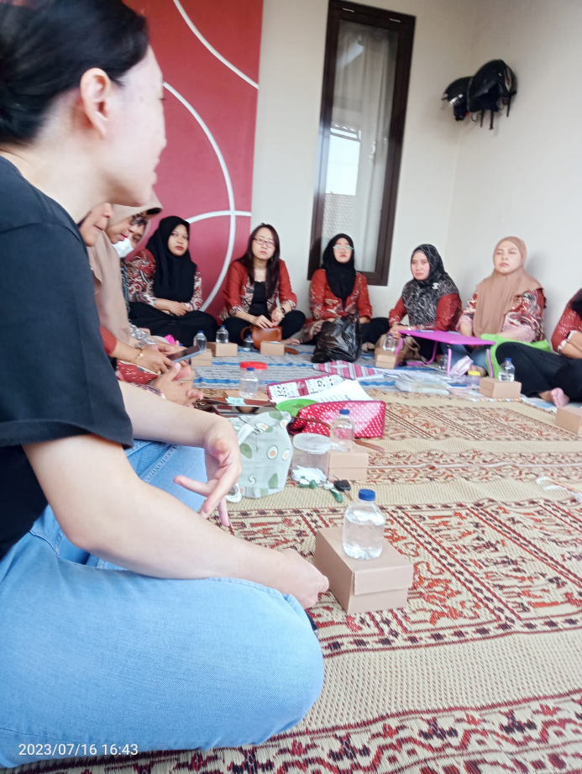

Gambar 1. Penyampaian Materi

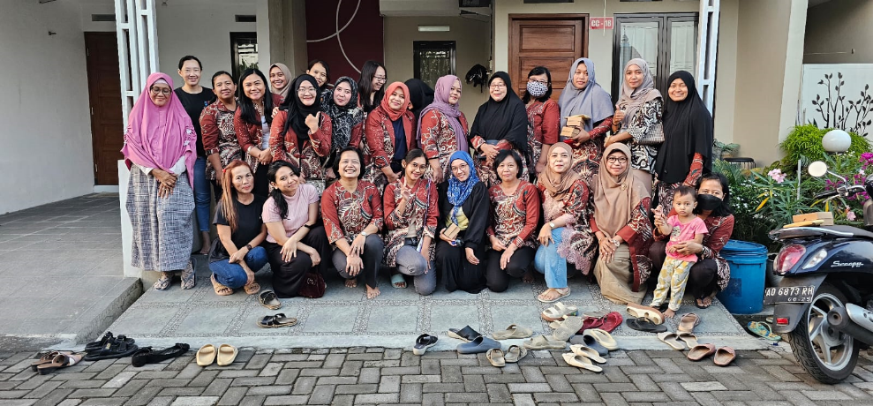

Gambar 2. Foto Bersama

Salah satu cara yang harus dilakukan oleh generasi milenial dalam memahami pengelolaan keuangan yang baik yaitu dengan melakukan tindakan konsumtif berdasarkan skala prioritas serta mempertimbangkan untuk menabung atau melakukan investasi. Dalam hal ini masing-masing individu harus bisa menyusun, mengatur, dan mengelola keuangan dengan memperhatikan jumlah uang diterima kemudian disesuaikan dengan jumlah pengeluaran dan tabungan. Dalam melakukan investasi dibutuhkan komitmen yang kuat untuk menyisihkan uangnya saat ini dan berharap mendapatkan keuntungan di masa mendatang. Di Indonesia minat berinvestasi masyarakat masih sangat rendah dibandingkan dengan negara-negara lain di Asia Tenggara seperti Malaysia dan Singapura. Mungkin ini disebabkan kurangnya informasi dan pengetahuan yang diperoleh masyarakat, adanya lembaga investasi ilegal yang beroperasi dan menipu masyarakat dan masyarakat kurang memahami manfaat dan keuntungan dari investasi.

Tabungan memiliki peran sangat penting yaitu sebagai sarana untuk berjaga-jaga dalam menghadapi suatu ketidakpastian yang mungkin terjadi di masa yang akan datang. Terdapat beberapa hal yang dapat mempengaruhi perilaku menabung dan masalah keuangan individu, salah satunya adalah *financial knowledge* (pengetahuan keuangan). Pengetahuan keuangan merupakan kebutuhan dasar bagi setiap orang agar terhindar dari masalah keuangan. Pengelolaan keuangan dalam keluarga adalah cara mengatur keuangan keluarga dengan sistematis dan cermat melalui tahap perencanaan, implementasi dan evaluasi. Mengatur keuangan merupakan aktivitas yang penting dilakukan dalam kehidupan keluarga agar dapat bertahan dan terus mengalami perkembangan (Siregar, 2019). Pengelolaan keuangan keluarga dipengaruhi oleh beberapa faktor salah satunya adalah literasi keuangan. Ketika individu akan merencanakan sebuah investasi, maka individu harus memiliki pengetahuan keuangan (*financial literacy*) yang baik agar keputusan keuangannya memiliki arah yang jelas.

Selain *financial konwledge*, peran orang tua juga dapat mempengaruhi perilaku menabung masing-masing individu. Pengaruh orang tua terletak pada cara sosialisasi kepada anak tentang pengelolaan keuangan. Faktor penunjang perilaku anak dalam keputusan investasi dan konsumsi adalah sosialisasi orang tua mengenai dampak positif menabung dan pentingnya membudayakan perilaku menabung. Melalui pendidikan keluarga dengan cara-cara sederhana, maka akan dapat dibawa ke suatu sistem nilai atau sikap hidup yang diinginkan. Semakin baik sosialisasi yang diberikan orang tua mengenai masalah keuangan, pengelolaan keuangan, pembelajaran keuangan tentang pentingnya merencanakan keuangan dan dampak positifnya dari perilaku menabung, maka akan membuat anak memiliki kebiasaan untuk mengelola keuangan pribadinya dan merencanakan tabungan untuk di masa depan.

1. **Kesimpulan**

Kegiatan pengabdian ini terlaksana dengan baik dan lancar dengan memberikan motivasi dalam mendukung peran ibu-ibu di lingkungan paguyuban FKA mengenai pentingnya investasi yang harus disadari oleh para generasi milenial yang notabene merupakan generasi muda yang masih produktif. Selain itu menambah wawasan dan pengetahuan kepada generasi milenial tentang apa itu investasi, bagaimana cara berinvestasi dan apa saja risiko yang muncul dalam melakukan investasi. Selain itu dukungan dan peran orang tua juga dalam memberikan sosialisasi mengenai dampak positif menabung dan pentingnya membudayakan perilaku menabung. Menumbuhkan pengelolaan keuangan yang baik dalam rumah tangga melalui kegiatan investasi sehingga menghasilkan keluarga yang produktif dan cerdas dalam pengelolaan keuangan sesuai dengan skala prioritas dan terhindar dari minimnya pengetahuan pengelolaan keuangan yang berdampak pada sulitnya mengatur keuangan.

1. **Daftar Pustaka**

Ida dan Chintia Yohana Dwinta. (2010). Pengaruh Locus of Control, FinancialKnowledge, dan Income terhadap Financial Management Behaviour. Jurnal Bisnis dan Akuntansi Vol. 12, No. 3, Desember 2010. Hlm 131-144

Lusardi, A., & Mitchell, O.S. (2014). The Economic Importance of Financial Literacy Theory and Evidence. Journal of Economic Literature, 52, 5-44

Siregar, Budi Gautama. (2019). Ibu Rumah Tangga Dalam Manajemen Keuangan Keluarga. Jurnal Kajian Gender dan Anak Vol (03) No.2